MEG Sustentável - Métodos para tornar uma instituição sustentável

Elias Giovanni de Oliveira Brandão¹, Guilherme Magalhães Moreira Gomes¹, Manoel Victor Silva Borges Aguiar¹, José Roberto Cruz e Silva²

¹Estudante do Curso Técnico em Informática Integrado ao Ensino Médio – IFTO. e-mail: <elias.jogador09@gmail.com>,<guilherme.mmg05@gmail.com>,<mvsba209@gmail.com>
²Mestrando do Programa de Pós-Graduação em Educação Profissional e Tecnologia - IFGOIANO. e-mail: <joseroberto@ifto.edu.br>

Resumo: O advento da tecnologia torna cada vez mais rápido e prático a disseminação do conhecimento sobre diversas áreas. A plataforma MEG - Sustentável é um site informacional que promove o conhecimento de diversos fatores que são necessários para a conversão de uma escola comum em uma escola sustentável. Neste contexto, este projeto tem como intuito apresentar um guia de implementação de ações sustentáveis para escolas.
Palavras–chave: ECO-EDUCAÇÃO, ECONOMIA, ESCOLA, SUSTENTABILIDADE, TECNOLOGIA
1 INTRODUÇÃO
Com todos os problemas ambientais que surgem ao longo dos anos, a sustentabilidade acaba ganhando mais atenção da população. Ela compreende vários fatores, e esses, visam causar o mínimo impacto ambiental possível. (DA SILVA et al., 2016).
Dos Reis et al. (2012) diz que a precariedade dos serviços públicos oferecidos à população se dá além dos impactos ambientais negativos como também pela omissão dos cidadãos isso acaba colocando em risco os interesses do coletivo essa dependência decorre bastante pelo desconhecimento da população acerca dos problemas ambientais. Nesse contexto a educação ambiental acaba por ser um instrumento que pode superar os atuais problemas da sociedade em relação ao meio ambiente. Segundo Zitzke (2002) um dos pilares do desenvolvimento sustentável, a educação ambiental, contribui para a compreensão fundamental da relação e interação da humanidade com todo o ambiente e fomenta uma ética ambiental pública a respeito do equilíbrio ecológico e da qualidade de vida, despertando nos indivíduos e nos grupos sociais organizados o desejo de participar da construção de sua cidadania.
O Programa Nacional de Educação Ambiental (ProNEA, 2014) defende, em seu texto, a necessidade da implementação de práticas de políticas públicas voltadas ao ensino voltadas à preservação do meio ambiente em todos os níveis de ensino, que compreendam a perspectiva de um efeito multiplicador na sociedade e a articulação entre as questões orientadas para a melhoria socioambiental e a proteção, recuperação e educação ambiental.
Nesse contexto podemos considerar a escola um espaço propício ao desenvolvimento de ações voltadas para a educação ambiental, uma vez que pode incentivar os educandos a buscar o equilíbrio entre homem e natureza, e instigá-los a disseminar esse conhecimento voltado à sustentabilidade. (EL TUGOZ et al. 2017). Uma escola sustentável promove ações educacionais que ensinem seus alunos a repensarem seus atos com relação ao meio ambiente. Ensinam também os valores éticos, morais, culturais e sociais, mostrando a importância do respeito para com o próximo. (DA SILVA; TAVEIRA, 2002).
Para que isso aconteça, entretanto, torna-se indispensável que as instituições comecem a incorporar os princípios e práticas da sustentabilidade, seja para iniciar um processo de conscientização em todos os seus níveis, atingindo professores, funcionários e alunos, seja para tomar decisões fundamentais sobre planejamento, treinamento, operações ou atividades comuns em suas áreas físicas (TAUCHEN et al.,2006).
A utilização da tecnologia acaba por abranger diversas áreas, tendo isso em vista a sustentabilidade pode aparecer nessa perspectiva, “a tecnologia não é apenas uma ferramenta de apoio, pois cria novas condições de produção do trabalho escolar e, consequentemente, da produção coletiva do conhecimento do grupo” (NETO, 2002). Nesse contexto, o projeto MEG - Sustentável buscou investigar as potenciais práticas relacionadas a escolas sustentáveis que podem ser implantadas no Campus Araguaína do Instituto Federal do Tocantins - IFTO. As informações oriundas do estudo feito para a realização deste trabalho serão disponibilizadas através de uma plataforma online e de acesso gratuito MEG - Sustentável. Assim, espera-se conscientizar a comunidade em geral acerca dos problemas ambientais, mas também, fornecer um instrumento para que as escolas possam consultar métodos para implantar um ambiente mais sustentável.
2 METODOLOGIA
A presente pesquisa, a princípio realizou uma pesquisa bibliográfica a fim de destacar as dificuldades encontradas para conversão de uma escola convencional a uma escola sustentável, apresentando a plataforma como uma possibilidade viável. Com isto buscou-se realizar uma análise comparativa entre plataformas que abordam o tema escola sustentável tendo como intuito constatar vantagens, desvantagens e prestabilidade para iniciativa de uma maior conscientização sustentável. Analisou-se três plataformas relacionadas ao tema dentre as mais relevantes pelo público-alvo, a saber: o Portabilis, o Nova Escola e o Sustentarqui. Além disso entrevistou-se um gestor das finanças do Campus Araguaína do IFTO a respeito dos gastos com a instituição, dificuldade na implementação de iniciativas sustentáveis e a possibilidade da utilização do meio digital para o incentivo a essas práticas. Isso com o intuito de legitimar a pesquisa gerada e levantar imposições para o desenvolvimento da plataforma. Enfim promoveu-se o processo de desenvolvimento do software.
Iniciou-se, então, a escolha dos conteúdos a serem apresentados na plataforma, Decidiu-se a prática de uma desmembração do tema escola sustentável gerando assim seis campos de interesse, a saber: Energia sustentável, Reutilização da água, Eco-educação, Jardinagem sustentável, Reciclagem e Projetos sustentáveis. Essa separação decorreu de uma escolha pessoal dos autores deste projeto, visto que se notou a amplitude deste tema e a necessidade da exploração completa de cada fragmento que forma uma Escola Sustentável. Vale ressaltar, o nome da plataforma foi dado a partir da junção das iniciais dos integrantes deste projeto ‘M’, ‘E’, ‘G’ com a palavra Sustentável.
Kotler (2006) salienta que o processo de pesquisa pode ser classificado como um processo comunicativo entre o pesquisador e o pesquisado. Portanto a Internet, como um meio de comunicação, tende a oferecer várias oportunidades a serem exploradas para a realização de pesquisas, dado que possui diversas funcionalidades, como a obtenção de dados quantitativos relacionados a pesquisas por meio de questionários onlines.
Posto isto foi elaborado um questionário contendo 6 questões, 2 de múltipla escolha relacionadas a sustentabilidade escolar e 4 objetivas/dissertativas relacionadas a opinião e sugestão do estudante do campus Araguaína do IFTO sobre práticas sustentáveis. A aplicação foi realizada no dia 14 de setembro de 2019, através de um questionário online feito no google forms. Ao todo, 26 alunos do 1º ao 3º ano dos cursos técnicos integrados ao ensino médio do Campus Araguaína do IFTO responderam o questionário.
Os dados coletados foram compilados através da planilha eletrônica do Google Sheets, sendo elaborado gráficos para a análise das respostas dos envolvidos. A análise foi realizada de forma qualitativa, a qual, segundo Graham Gibbs (2009), visa descrever e explicar fenômenos sociais de diversas maneiras.
O questionário foi composto pelas seis seguintes perguntas: 1) Você pratica ou já praticou alguma ação sustentável? 2) Já identificou algum problema no campus? 3) Para você o que uma escola precisa ter para ser sustentável? 4) Já utilizaram alguma plataforma como a nossa (Portabilis, Nova Escola, SustentArqui …) ? a) Sim; b) Não; 5) Acha que a plataforma teria significância para o nosso campus? a) Sim; b) Não; 6) Dê alguma sugestão de uma prática sustentável que poderia ser feita em nosso campus?
3 RESULTADOS E DISCUSSÕES
Em relação a análise de plataformas que possuem o tema sustentabilidade mais acessadas foi observado que: O Portabilis tem como objetivo potencializar o impacto das políticas públicas através do uso de tecnologia e dados, assim oferecendo na sua plataforma soluções inteligentes para diversos temas sociais, econômicos e educacionais tal como transformar sua escola em uma escola sustentável. O Nova Escola e uma plataforma voltada exclusivamente para a gestão de escolas contando com conteúdos diversificados desde notícias sobre alterações de leis educacionais a maneiras de transformar sua escola/instituição em um ambiente mais interativo, econômico, sustentável e de maior aprendizagem. O SustentArqui e um plataforma que tem como iniciativa gerir um espaço voltado a arquitetura sustentável oferecendo conteúdos relacionados ao uso e inovações da energia fotovoltaica, estruturas sustentáveis e projetos legislativos e de iniciativa própria como a execução dessas práticas no campo escolar, Ainda mais o SustentArqui oferece cursos pagas sobre arquitetura sustentável e suas ramificações.
Em seguida, realizou-se uma entrevista com um gestor das finanças do Campus Araguaína do Instituto Federal do Tocantins - IFTO a respeito das dificuldades no processo de implementação de medidas sustentáveis no campus. Esse, repassou dados de custos com a manutenção da instituição, dentre eles custo com água e energia instigando assim valores altos e uma clara necessidade da implementação de medidas que reduzissem esses gastos. Mesmo o servidor do campus concluindo que pequenas medidas já foram iniciadas como a troca parcial de lâmpadas fluorescentes por lâmpadas leds, ainda sim se torna nítido a necessidade de um planejamento mais elaborado que possa gerar bons resultados que encorajem um maior investimento. Portanto, foi ressaltado que a utilização da plataforma como guia e as medidas elaboradas por nossa pesquisa poderiam colaborar para diminuição de tais problemas.
Posteriormente, partiu-se para a aplicação do questionário. Quanto a análise dos resultados, observou-se que entre os 26 estudantes que responderam o questionário, 13 já praticaram algum ação sustentável, assim podemos concluir que uma parte dos estudantes possui uma certa consciência de que iniciativas sustentáveis se tornam necessárias conforme se observa na Figura 1. Quando questionados se já notaram algum problema no nosso Campus cerca de 22 estudantes responderam que sim e citaram problemas em sua maioria relacionados à gasto excessivo de água dos ares-condicionados, utilização de lâmpadas em excesso e falta de arborização e para solucionar tais problemas apresentaram soluções como oficinas para reutilização de resíduos sólidos para artesanato, uso de restos alimentares orgânicos para adubação e fortalecimento do solo e em conjunto o reaproveitamento da água dos ares-condicionados para irrigação do jardim, podemos observar essas informações na Figura 3.

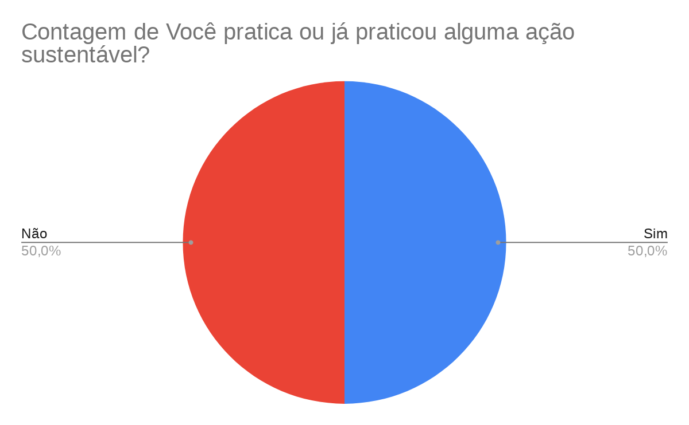

Figura 1 - Respostas dos estudantes, se eles já praticaram alguma ação sustentável.
Fonte: O autor.

Na figura 2, observa-se que cerca de 92,3% dos estudantes nunca utilizaram plataformas semelhantes a nossa e que 7,7% utilizaram alguma plataforma do tipo.
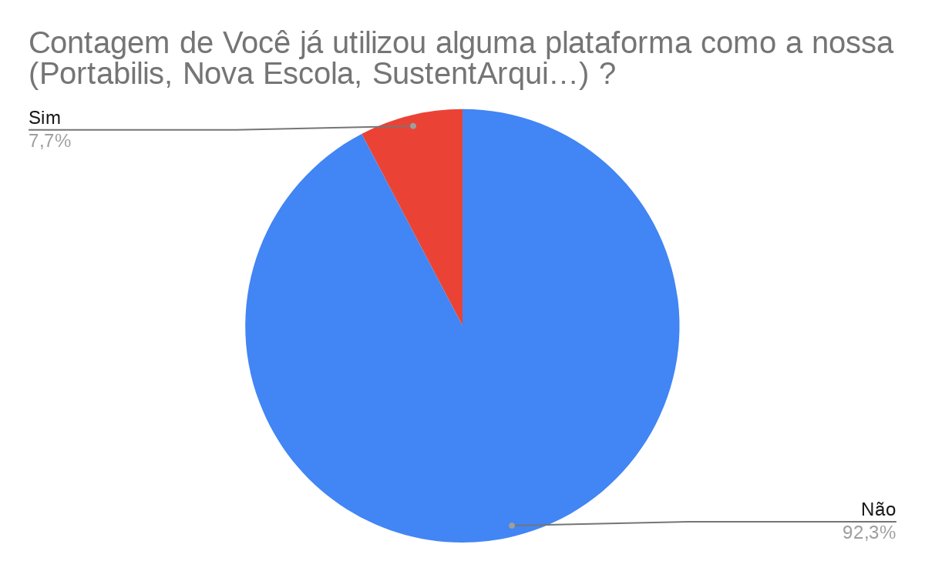
Figura 2 - Respostas sobre o uso de plataformas como a nossa
Fonte: O autor.

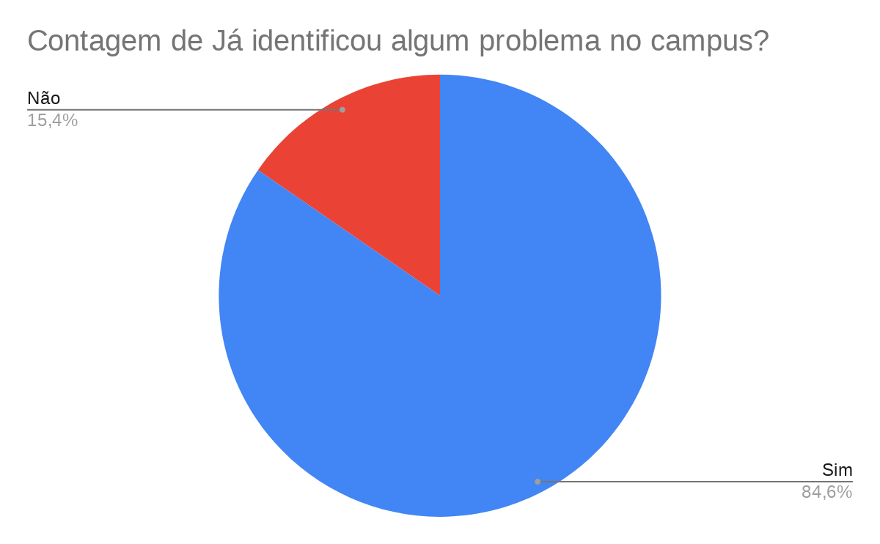

Figura 3 - Respostas sobre a identificação de problemas relacionados a sustentabilidade pelos estudantes
Fonte: O autor.

Na figura 4, é mostrado que 100% dos estudantes acreditam que a plataforma teria alguma significância para o Campus, isso mostra que o nosso teria grande aceitação na Instituição.

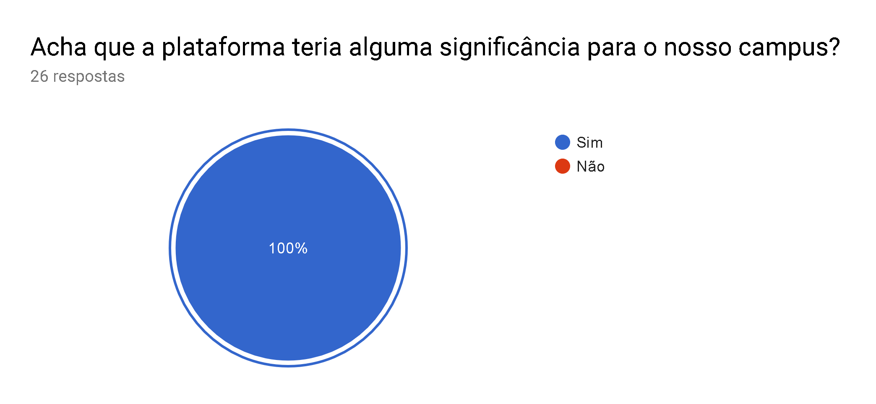

Figura 4 - Respostas das pessoas, se achariam que a nossa plataforma teria alguma significância no Campus Araguaína do IFTO
Fonte: O autor.
4 CONSIDERAÇÕES FINAIS
Toffler (1990) já indagava que "os nossos sistemas de educação de massas se tornaram em larga medida obsoletos (...) a educação exigirá uma proliferação de novos canais e um enorme aumento da diversidade dos programas. Portanto, maneiras dissímeis de conhecimento devem ser oferecidas ao determinado público-alvo, para isto alternativas que desvincule a adição de conhecimento pela forma convencional de aprendizado a, face a face, devem ser pesquisadas e implementadas, notando-se assim que a utilização de instrumentos tecnológicos, como uma plataforma pode facilitar amplamente a aprendizagem de determinado conteúdo.
Portanto com as pesquisas bibliográficas feitas e os dados obtidos nas entrevistas com o servidor do campus da área de finanças foi constatado as diversas dificuldades enfrentadas na gestão de uma instituição, de maneira sustentável e econômica. Incentivando assim a utilização de uma plataforma informacional como a MEG-Sustentável, que possibilitaria alternativas para solucionar problemas do campus Araguaína e serviria como guia para outras instituições interessadas.
Neste contexto, o presente artigo apresenta um software de gestão escolar sustentável o MEG - Sustentável, uma plataforma que engloba todos os preceitos necessários para a conversão de uma escola convencional para uma escola sustentável, assim oferecendo aos seus gestores um conteúdo simplista e de fácil entendimento, consequentemente incentivando o desenvolvimento de uma consciência sustentável e a busca por alternativas mais econômicas que não prejudiquem e degradem o meio ambiente.
A princípio a plataforma foi desenvolvida para ser apenas uma site informacional onde as escolas interessadas buscam conteúdos relacionados ao meio sustentável e tentam implementar em suas instituições, no entanto, futuramente, espera-se adicionar novos recursos que possibilitem a plataforma se tornar um consultoria assim os integrantes do projeto poderiam auxiliar as instituições de ensino interessadas de forma mais direta montando cronogramas e reuniões online por meio de um chat que seria implementado na plataforma.
REFERÊNCIAS

DOS REIS, Luiz Carlos Lima; SEMÊDO, Luzia Teixeira de Azevedo Soares; GOMES, Rosana Canuto. Conscientização ambiental: da educação formal a não formal. Revista Fluminense de extensão universitária, v. 2, n. 1, p. 47-60, 2012.

DA SILVA RAMOS, Margarete; DA SILVA RAMOS, Ronaldo. EDUCAÇÃO AMBIENTAL E A CONSTRUÇÃO DA SUSTENTABILIDADE Pequenas escolas na construção da eco-responsabilidade local. Revista Visões 4ª Edição, Nº4, Volume 1 - Jan/Jun 2008

EL TUGOZ, Jamila; BERTOLINI, Geysler Rogis Flor; BRANDALISE, Loreni Teresinha. Captação e aproveitamento da água das chuvas: o caminho para uma escola sustentável. Revista de gestão ambiental e sustentabilidade, v. 6, n. 1, p. 26-39, 2017.

GIBBS, Graham. Análise de dados qualitativos: coleção pesquisa qualitativa. Bookman Editora, 2009.

TAUCHEN, Joel; BRANDLI, Luciana Londero. A gestão ambiental em instituições de ensino superior: modelo para implantação em campus universitário. Gestão & Produção, v. 13, n. 3, p. 503-515, 2006.

ZITZKE, Valdir Aquino. Educação ambiental e ecodesenvolvimento. Revista Eletrônica do Mestrado em Educação Ambiental, v. 9, p. 175-188, 2002.

TOFFLER, A. (1990) - Os novos poderes (powershift). Colecção Vida e Cultura nº 121, Livros
do Brasil – Lisboa.

KOTLER, P.; KELLER, K. L. Administração de marketing. 12ª Ed. São Paulo: Pearson Prentice Hall, 2006.

